|  |
| --- |
|  |
| TPI - Chronoview |
| Manuel utilisateur |
|  |
| **Zoé Cugni** |
| **19/06/2017** |

|  |
| --- |
|  |

# Table des matières

1. Table des matières 1

2. Utilisateur 2

2.1. Slider 2

2.2. Catégories 3

2.3. Lignes chronologiques : 4

3. Administrateur 6

3.1. Connexion 6

3.2. Chargement 8

3.3. Ajout d’un événement 9

3.4. Liste catégories 10

3.4.1. Nouvelle catégorie 10

3.4.2. Modification d’une catégorie 11

3.4.3. Suppression d’une catégorie 11

3.5. Visualisation d’un événement 11

3.6. Modification d’un événement 12

3.7. Supprimer un événement 13

# Utilisateur

Le site est composé de trois parties principales : la liste des catégories, la barre du bas (slider) et la zone des lignes chronologiques. Quand on arrive sur la page, la dernière est vide.

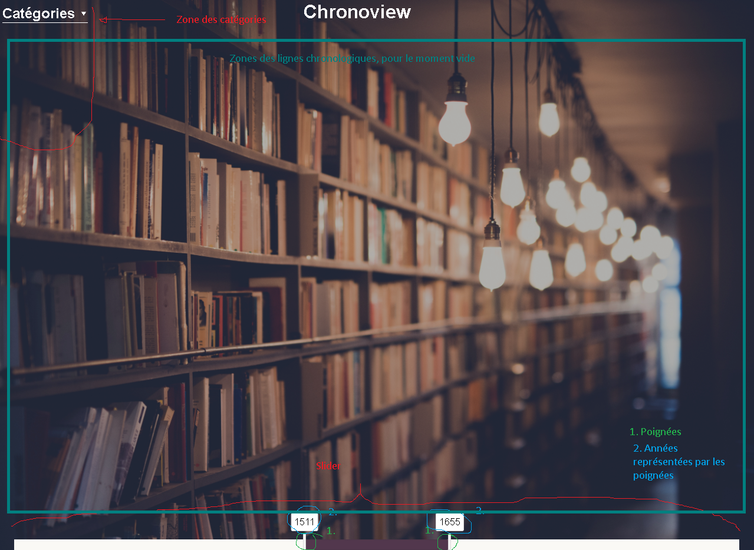

Figure 1 Page au chargement (avec annotations)

## Slider



Figure 2 Slider (avec annotations)

Le slider est composé de deux barres verticales (poignées) au-dessus desquelles se trouvent des nombres. Ces nombres représentent des années. La zone en couleur entre les deux poignées définit quelle sera la période représentée par les lignes chronologiques.

Pour déplacer une poignée, il suffit d’appuyer dessus et de la tirer horizontalement. Les poignées peuvent être l’une en dessus de l’autre mais ne peuvent pas passer par-dessus l’autre.

Une fois que vous avez relâché une poignée, le contenu du site se mettra à jour pour prendre en compte la nouvelle période. Si aucune catégorie n’est sélectionnée, rien ne se passera. Si une ou plusieurs catégories sont sélectionnées, les points de leurs lignes chronologiques se déplaceront et certains apparaîtront/disparaitront.

## Catégories

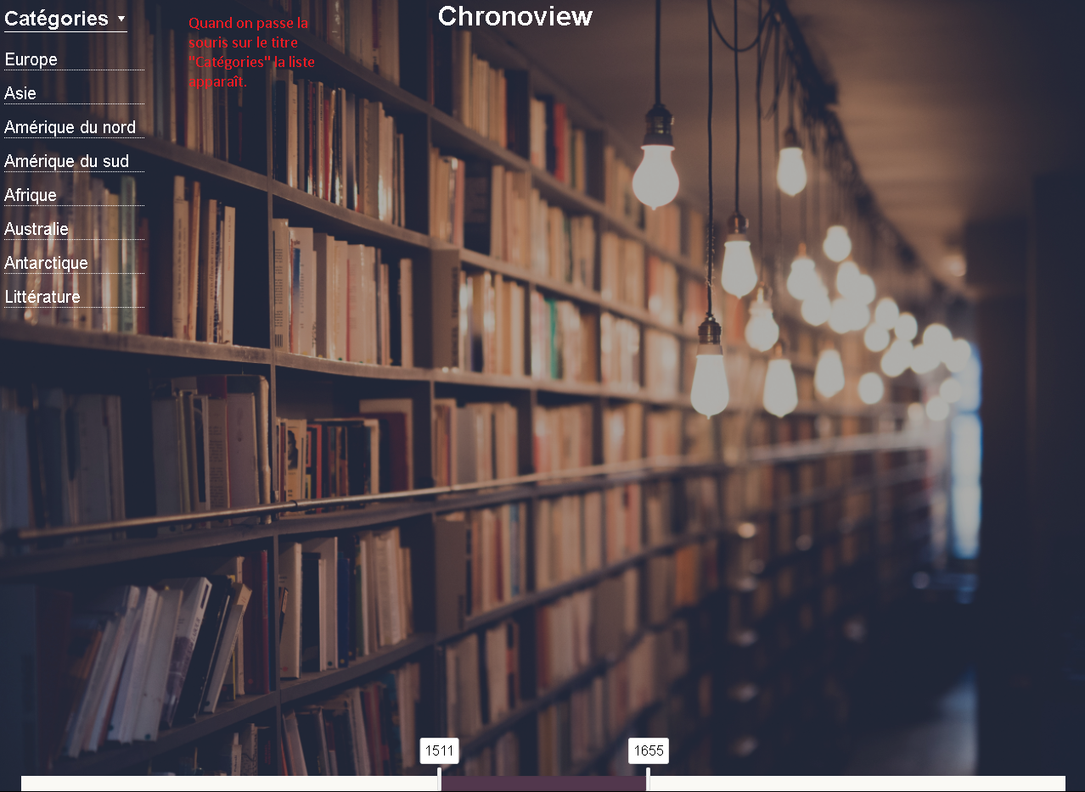

Figure 3 Liste des catégories apparente (avec annotations)

Pour afficher la liste des catégories, passer la souris sur le titre. Si vous sortez la souris de la zone de la liste, elle disparaîtra à nouveau.

Quand vous passez la souris sur une catégorie ou que vous cliquez dessus, son apparence change.

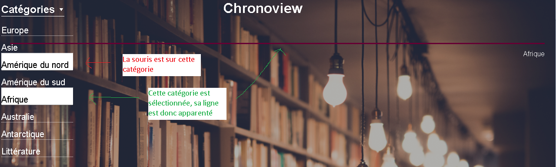

Figure 4 Différentes apparences des catégories (avec annotations)

De plus, avec un clic, la ligne chronologique correspondante apparaît dans la zone des lignes.

Si vous re-cliquer sur une catégorie quand elle est sélectionnée, elle reprend son apparence initiale et sa ligne disparaît.

Si vous essayer de sélectionner une catégorie alors qu’il y en a déjà 8 de sélectionnées,

un message d’erreur apparaît. Vous devrez en désélectionner une avant de pouvoir en sélectionner une nouvelle.

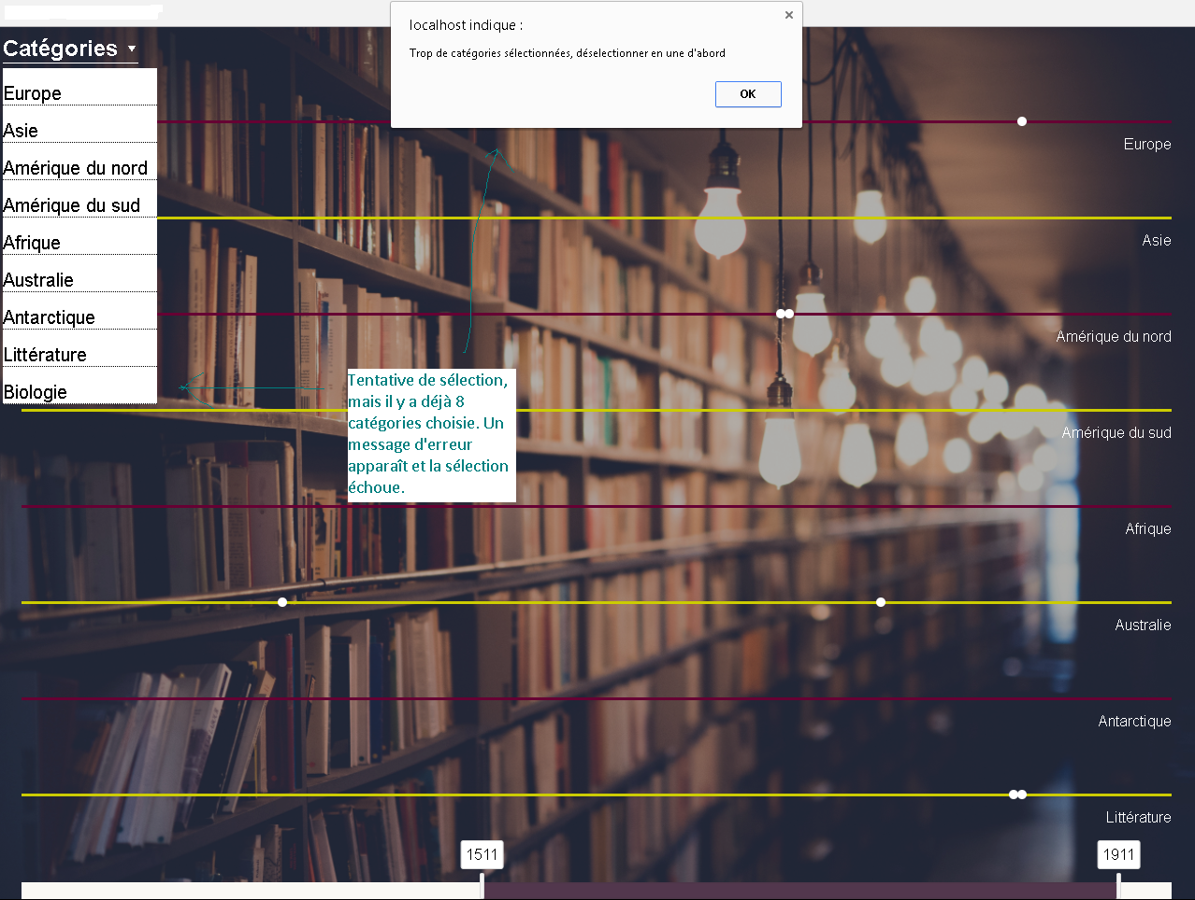

Figure 5 Message d'erreur à cause de trop nombreuses catégories sélectionnées (avec annotations)

## Lignes chronologiques :

Les lignes chronologiques représentent les catégories sélectionnées. Le nom de la catégorie apparaît en dessous de la ligne à son extrémité droite. Les points apparaissant sur les lignes représentent des événements.

Laisser la souris sur un point au moins 0,5 secondes pour le voir s’animer. Il grossira et la couleur de sa bordure changera. De plus, une petite boîte résumant l’événement (titre et date) apparaîtra.

Si les dates de début et de fin de l’événement sont les mêmes, seule une date apparaîtra, sinon les deux seront visible.

De plus, si l’événement s’est déroulé sur plusieurs années, une ligne verte et un second point à bordure verte apparaîtront eux aussi afin de montrer la période sur laquelle a eu lieu l’événement.

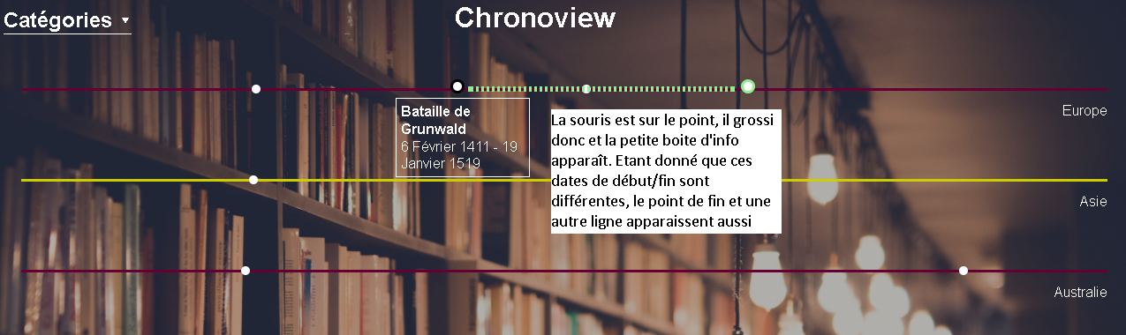

Figure 6 Petite boite d'information démonstration (avec annotations)

Sortez la souris du point pour faire disparaitre toutes ces informations.

Cliquer sur le point quand il est grossi pour faire apparaître une grande boîte contenant des informations plus détaillées. En plus de la grande boite, un voile gris couvrira le reste du site afin de le cacher.

La grande boite affichera le titre, les dates, la description et une image de l’événement si elle est disponible. Comme avant, si les dates de début/fin sont les mêmes, seule une sera présente, sinon les deux.

Si la description est trop longue, une barre de défilement apparaîtra.

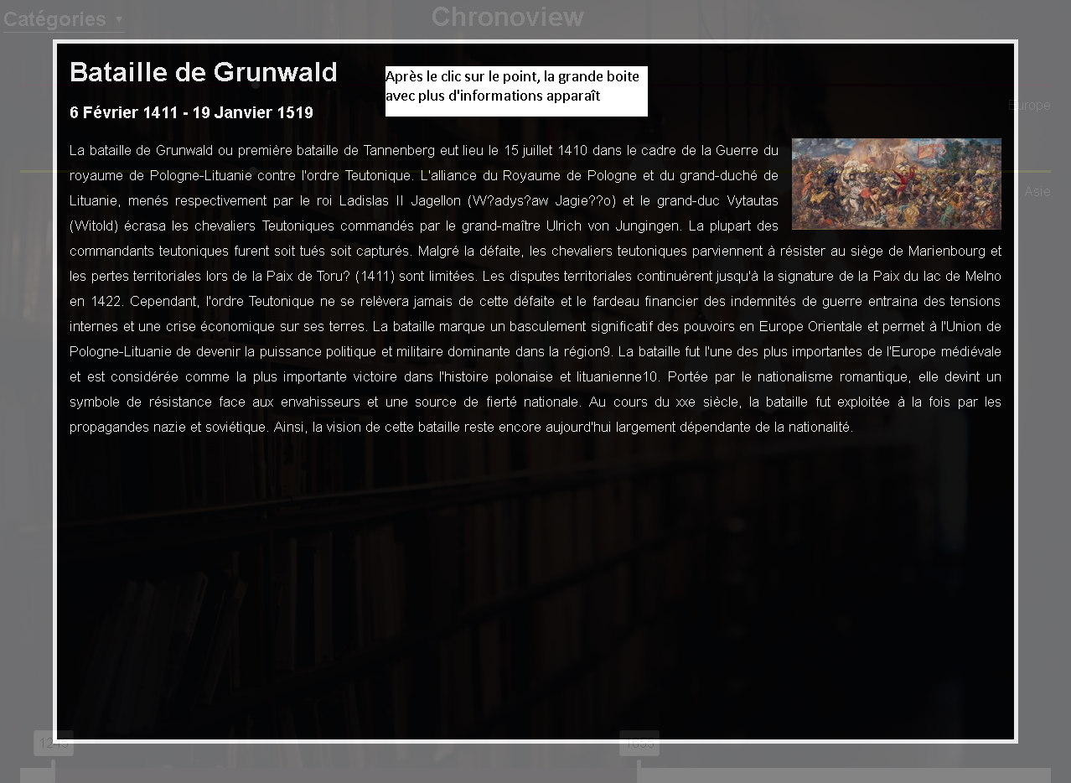

Figure 7 Grande boite d'informations (avec annotations)

Cliquer sur le voile gris pour faire disparaitre la boite et le voile.

# Administrateur

Un administrateur peut faire tout ce que fait un utilisateur mais peut aussi ajouter/supprimer/modifier les catégories et événements. Je vais donc détaillé ici ces parties.

## Connexion

L’administrateur peut se connecter en allant sur la page ‘login.php’ et en rentrant les bonnes valeurs.



Figure Page de connexion (ici pré-remplie)

Si les mauvaises données sont fournies, un message d’erreur apparaîtra :

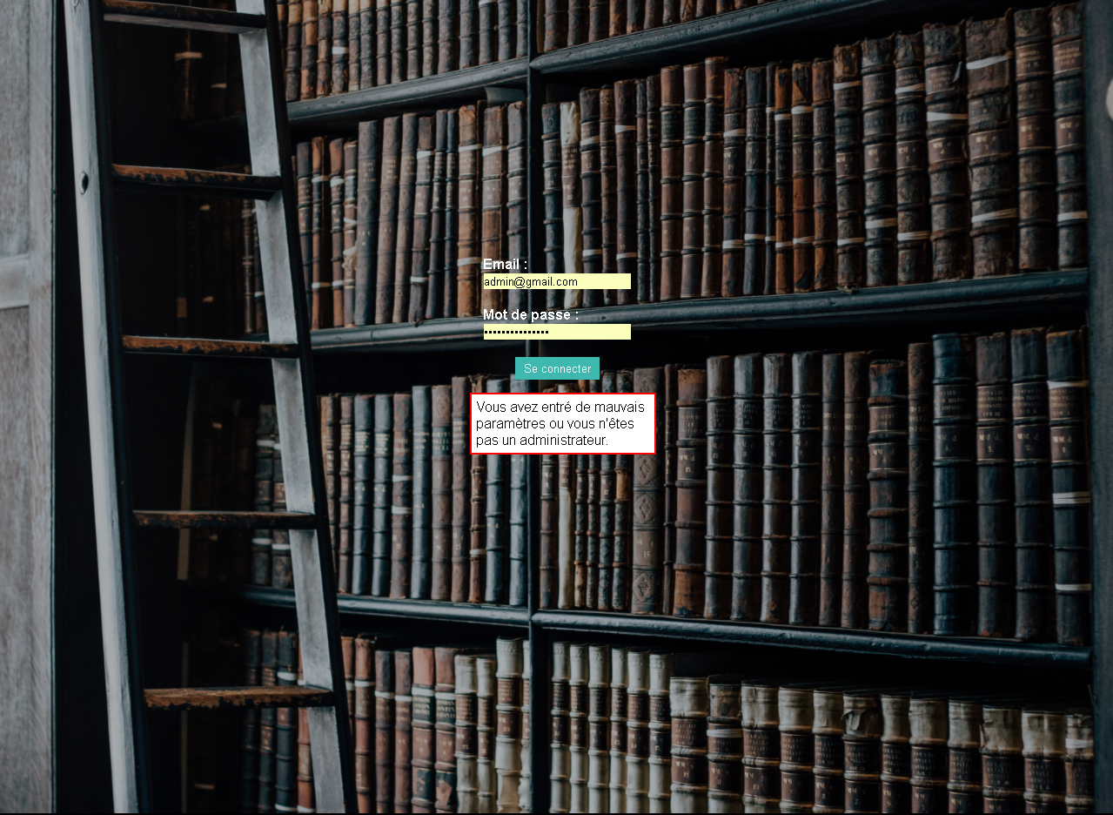

Figure Page de connexion avec erreur (et pré-remplie)

## Chargement

Après le chargement de la page, la seule différence est la présence du signe ‘+’ en haut à droite. Celui-ci permet d’ajouter un événement.

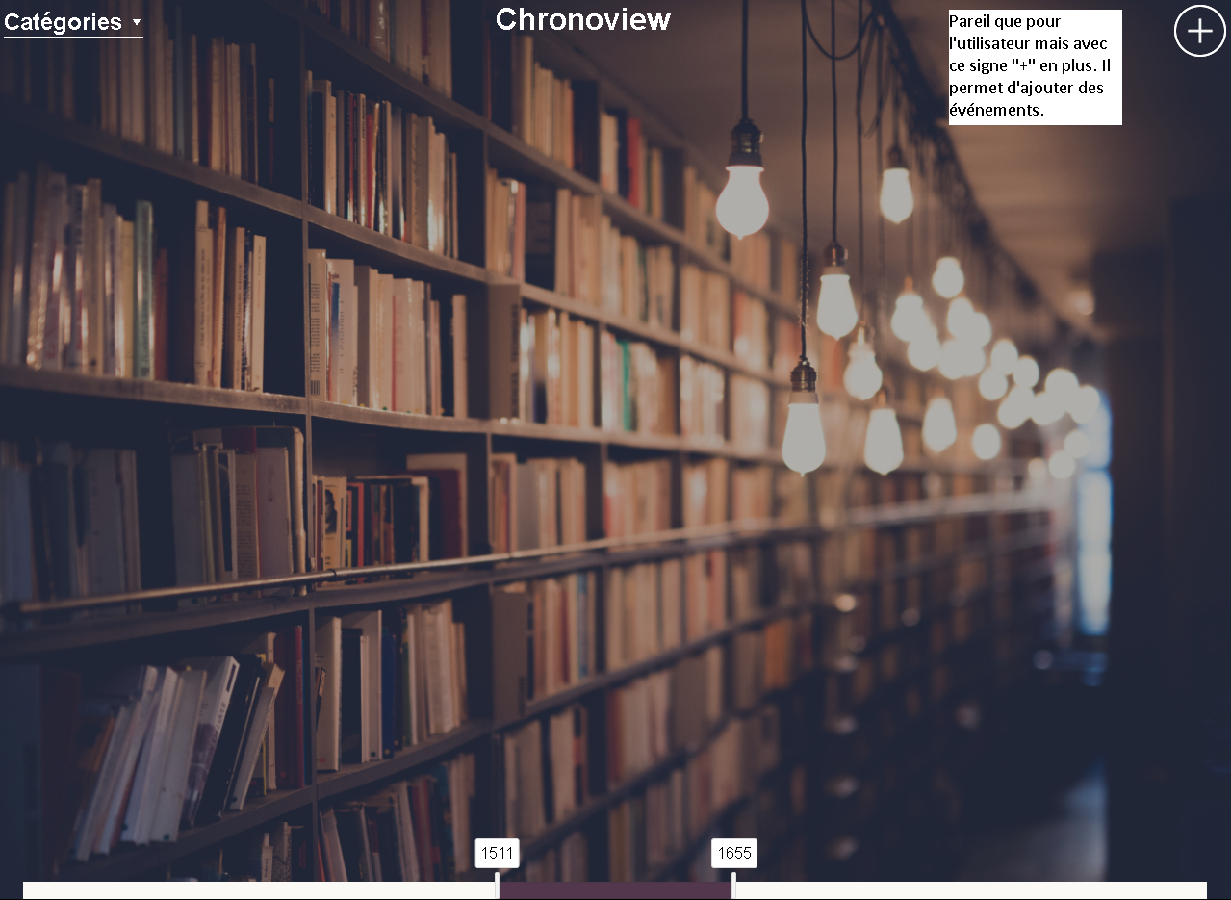

Figure Page au chargement pour l'administrateur (avec annotations)

## Ajout d’un événement

Un clic sur ce ‘+’ ouvre donc une boite contenant un formulaire d’ajout. Les champs ‘Titre’, ‘description’, l’année de début, l’année de fin et les catégories sont obligatoires, un message d’erreur apparaitra si elles ne sont pas remplies.

Pour les catégories, il suffit d’en sélectionner au moins une.

La date de l’année de fin doit être supérieure ou égal à celle de début, faute de quoi une erreur apparaîtra.

Les années peuvent être négatives.

Un clic sur le bouton « Ajouter », avec les bonnes données, ajoutera l’événement, enlèvera la boite et le voile gris et mettra les données de la page à jour pour qu’elles prennent en compte le nouvel événement.

Cliquer sur le voile gris pour faire disparaître la boite et le voile sans ajouter d’événement.

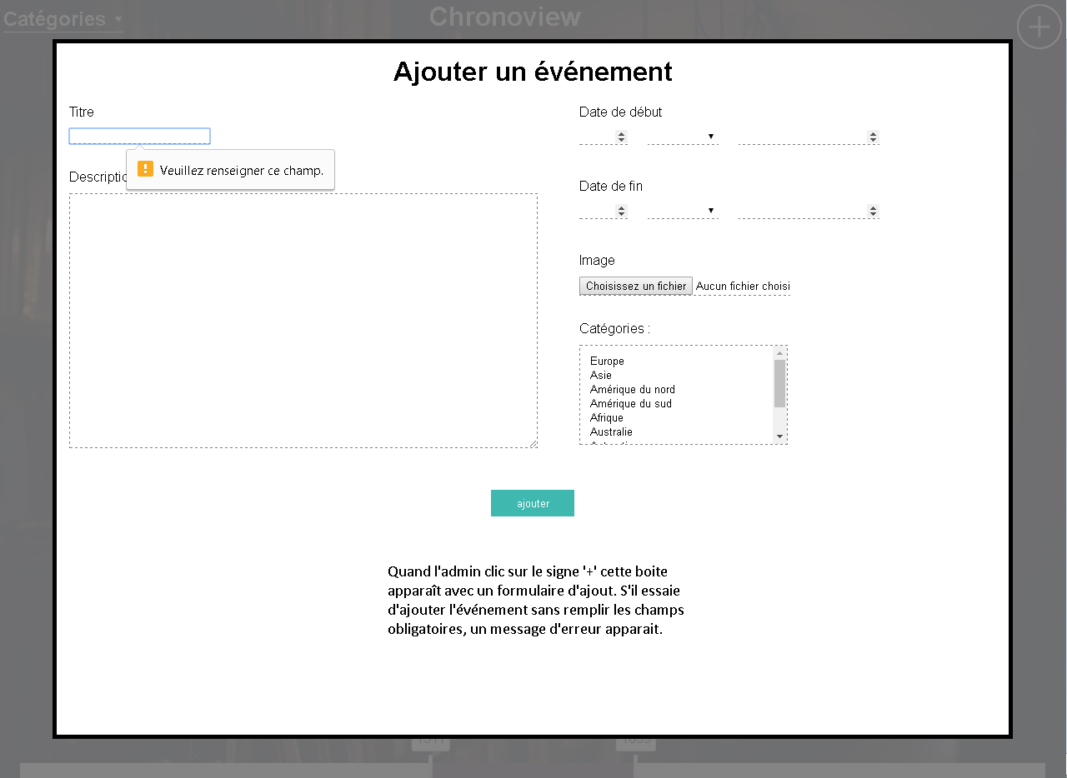

Figure Page d'ajout d'événement (avec une erreur)

## Liste catégories

Un nouvel élément « Nouvelle catégorie » est rajouté au début de la liste. A droite des autres éléments sont ajoutés les symboles de modification et de suppression.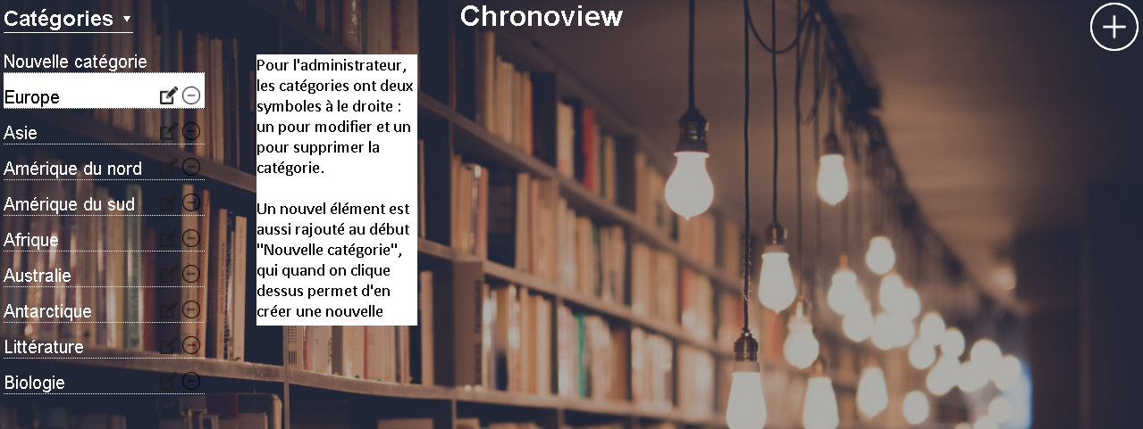

Figure Liste des catégories pour l'utilisateur (avec annotations)

### Nouvelle catégorie

Quand l’administrateur clic sur le bouton ‘Nouvelle catégorie’, ces mots sont remplacés par un champ de texte et un symbole de validation.

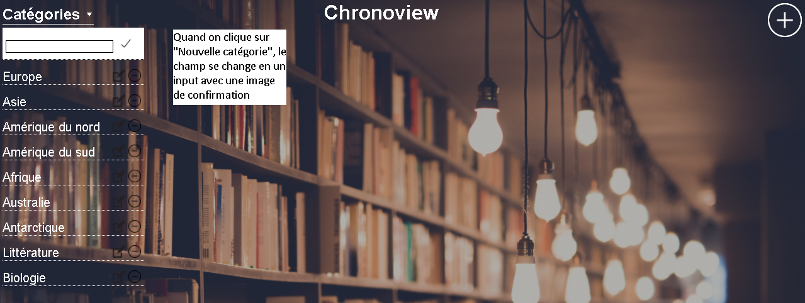

Figure 13 Liste catégorie ajout

Si le symbole est cliqué quand le champ est remplie, la catégorie est créée et insérée à la liste. Un message de validation apparaît.

### Modification d’une catégorie

Pour modifier une catégorie, il faut cliquer sur le premier symbole à côté de celle-ci.

Son nom sera remplacé par un champ de texte contenant son nom. Si la souris quitte cette zone, la modification sera confirmée.

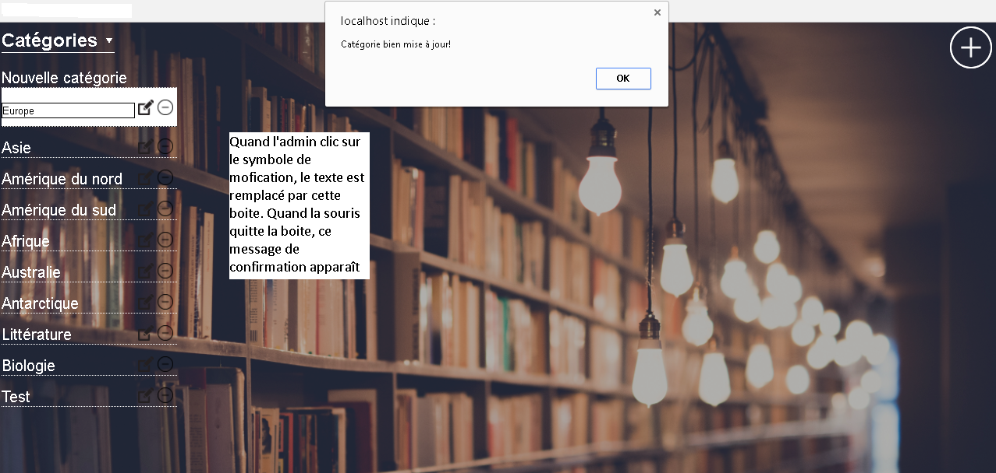

Figure 14 Liste Catégories modification

### Suppression d’une catégorie

Pour supprimer une catégorie, il suffit de cliquer sur le second symbole à côté de son nom. Un message de confirmation sera affiché.

## Visualisation d’un événement

La visualisation d’un événement se passe comme précédemment, simplement avec deux boutons en plus ‘Modifier’ et ‘supprimer’.

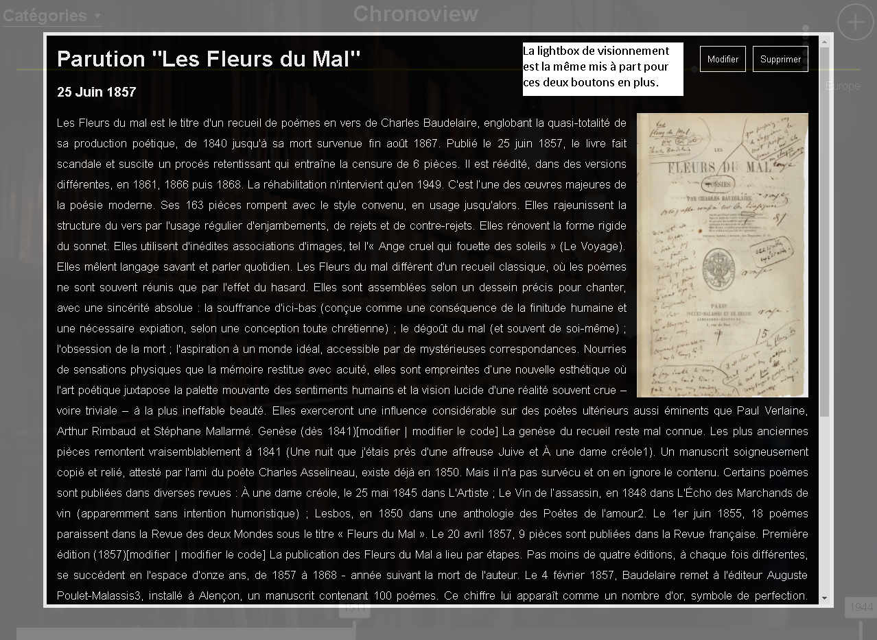

Figure 15 Visionnage événement admin

## Modification d’un événement

En cliquant sur ‘Modifier’ toutes les informations de l’événement sont remplacées par des champs contenant ces informations. Un champ de sélection est aussi rajouté pour les catégories.

Là aussi, il suffit de cliquer sur le voile pour que la boite et le voile disparaisse sans faire de modification.

Cliquer sur le bouton ‘Annuler’ remettra la boite de visualisation.

Les champs ‘titre’, ‘description’, année de début, année de fin, et catégories sont obligatoire, cliquer sur le bouton ‘confirmer’ sans les avoir remplis donnera une erreur.

De même l’année de fin ne peut être plus petite que l’année de début sans erreur.

Confirmer les modifications avec les bonnes données fera apparaître un message de confirmation et la boite de visualisation avec les données mise à jour. Les événements des lignes sont aussi rechargé pour prendre en comptes les changements.

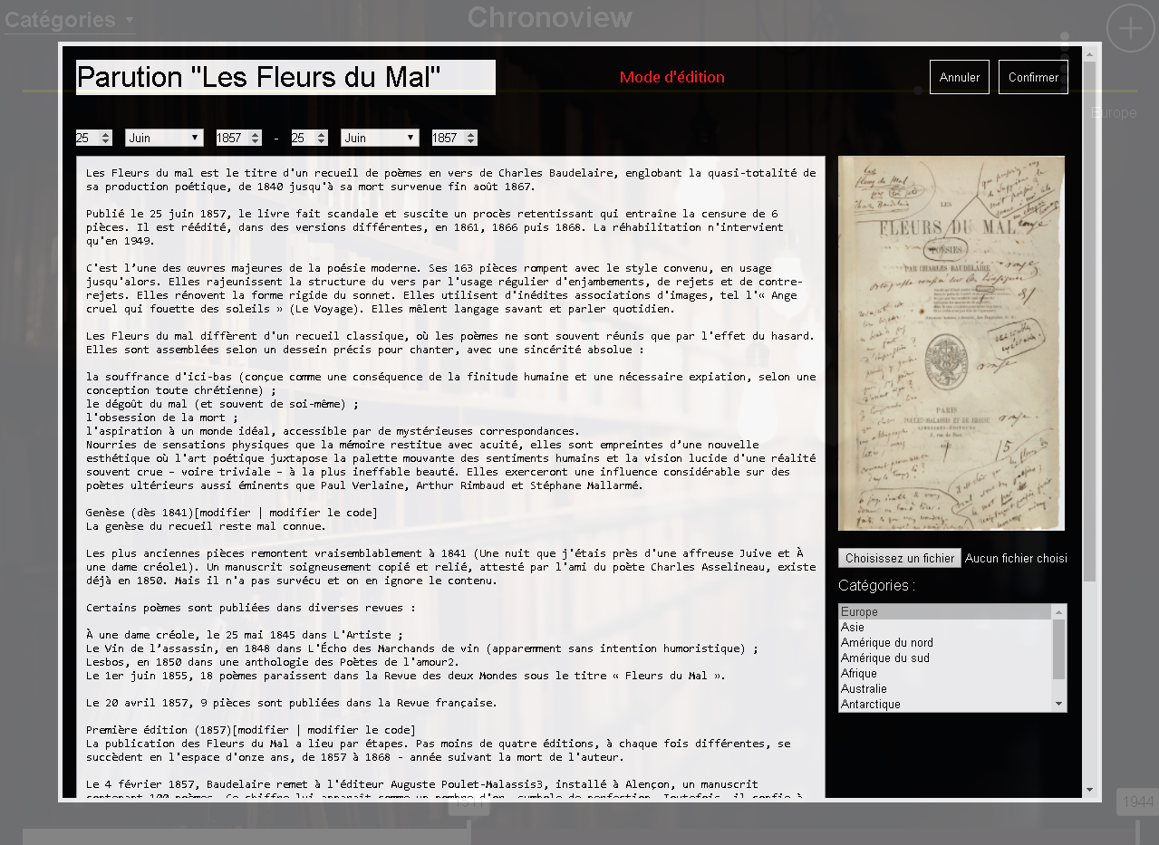

Figure 16 Modification événement

## Supprimer un événement

Pour supprimer un événement, il suffit de cliquer sur le bouton ‘Supprimer’ présent dans la boite de visualisation.

L’événement sera supprimé et les données rechargées pour prendre ce changement en compte.